Для создания Цветка нужен листик, Я на примере Возьму за листик простой овал,
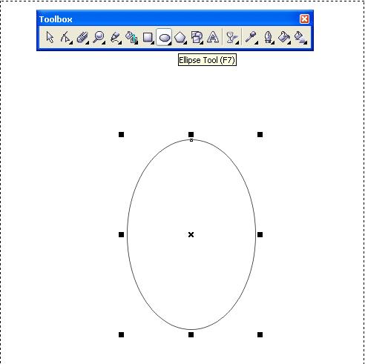
Нарисую я его с помощью Ellipse Tool. (F7)
Заливаю Его цветом, (G) например красный
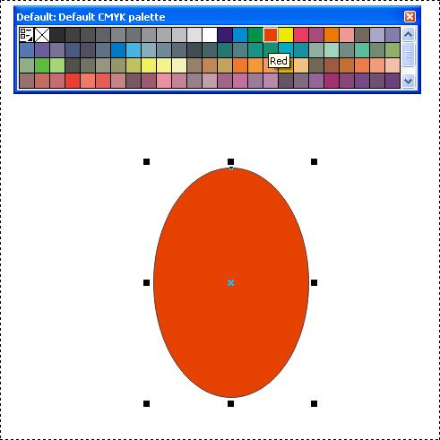
И убираю обводку
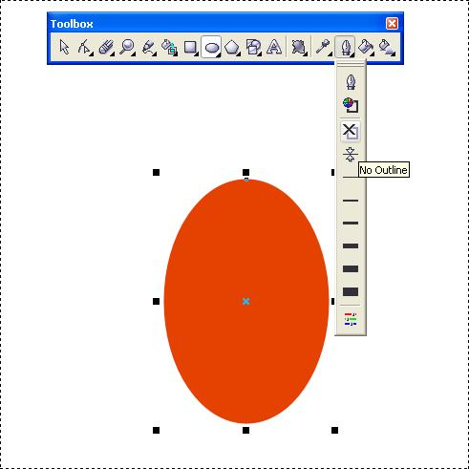
Теперь сделаем наш овал полупрозрачный с помощью Interactive Transparency Tool
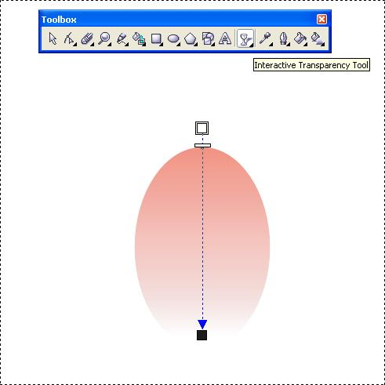
Дальше переходим в панель инструментов, находим там через Arrange-Transformations-Rotate (поворот) или просто нажимайте Alt+F8
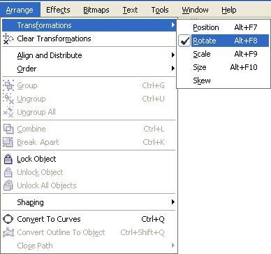
После этого, в правой части вашего рабочего окна откроется еще одна панель инструментов
Щелкаем по Овалу мышкой дважды, должно появиться Повернутые стрелки
и кружок, мышкой тянем этот кружок за пределы овала.
В панели Transformations-Rotate устанавливаем данные параметры (см. рис.)
Angle-угол поворота- 30 градусов (знак « - » или без знака перед цифрами указывает в какую сторону повернуть объект)
Если нажать Apply ( применить) то объект просто повернется вокруг своей оси на указанный угол,
А при нажатие Apply to duplicate ( применить и копировать) наш овал автоматически скопируется и
повернется вокруг своей оси на указанный угол,
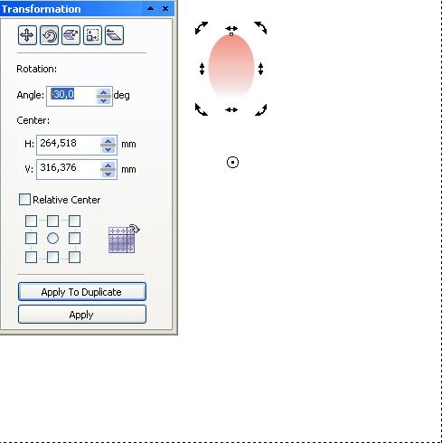
Нажимайте Apply to duplicate, пока не замкнется полный круг.
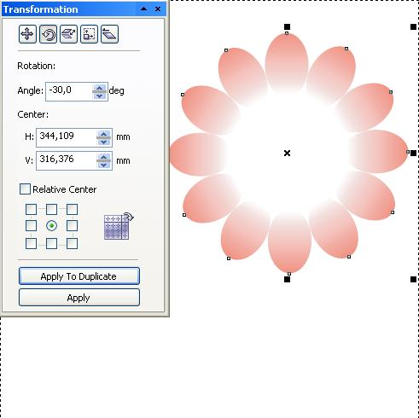
Теперь нажмите клавишу «+» и наш объект скопируется по верх основной фигуры.
Нажмите за узелки по краям объекта и удерживая Shift, потяните их в центр.
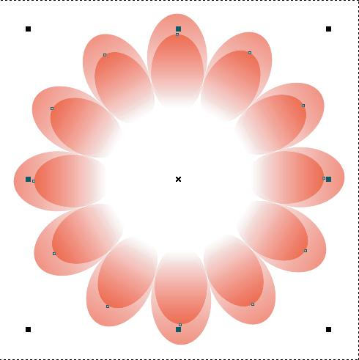
Потом щелкнув еще раз, появиться повернутые стрелки, нажмите на них мышкой и опять и удерживая Shift
Поверните копию вокруг своей оси, примерно 15 градусов (см. рис.)
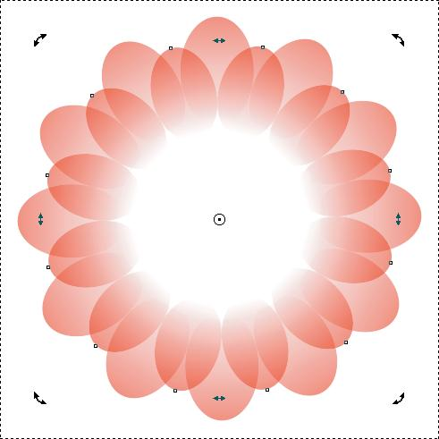
Выделив оба объекта (щелкая по ним мышкой, удерживая Shift или Ctrl+A)
Не снимая выделения, нажмите правую кнопку мышки, откроется диалоговое панель,
Там выберите Group (Ctrl+G)
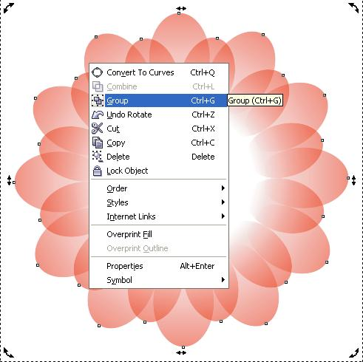
Теперь снова копируйте наш (уже) цветок ( кнопка «+») и уменьшите копию удерживая Shift
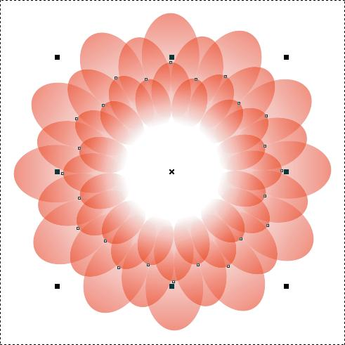
Повторите эту операция несколько раз и можно поменять цвета.
Например самый первый круг красный, а все остальные желтым.
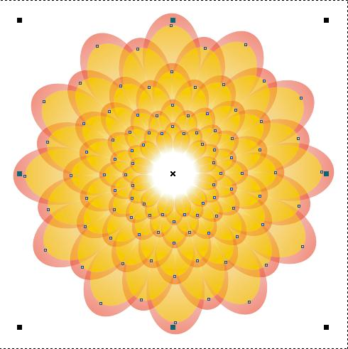
Залейте фон и у вас должно получиться что то подобное.
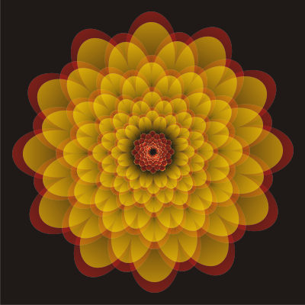
Или просто белый цвет.
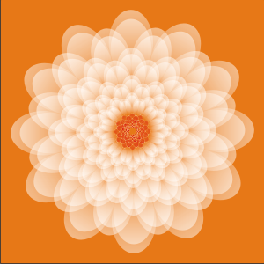
Вариантов и применения множество
